ｽﾍﾟｸﾄﾙﾗﾍﾞﾙ: ｽﾍﾟｸﾄﾙ 1

ﾗｲﾌﾞﾀｲﾑ 120.0 s

収集ｼﾞｵﾒﾄﾘ[度] :

試料傾斜角 = 0.0

方位角 = 0.0

ｴﾚﾍﾞｰｼｮﾝ = 30.0

加速電圧 = 10.00 kV

ｽﾍﾟｸﾄﾙ全ｶｳﾝﾄ数 = 109591

|  |  |  |  |
| --- | --- | --- | --- |
| ｻﾝﾌﾟﾙﾃﾞｰﾀ : | ｴﾈﾙｷﾞｰ[eV] | 分解能[eV] | ｶｳﾝﾄ数 |
| ｽﾄﾛｰﾌﾞ : | 3.8 | 51.69 | 1204192 |
|  |  |  |  |

定量最適化がおこなわれていません

ｽﾍﾟｸﾄﾙ処理 :

省略されたﾋﾟｰｸはありません

処理ｵﾌﾟｼｮﾝ : 酸素 ｽﾄｲｷｵﾒﾄﾘ (ﾉｰﾏﾗｲｽﾞ)

繰り返し回数 = 2

ｽﾀﾝﾀﾞｰﾄﾞ :

Na Albite 1999/06/01

Mg MgO 1999/06/01

Al Al2O3 1999/06/01

Si SiO2 1999/06/01

P GaP 1999/06/01

S FeS2 1999/06/01

K MAD-10 Feldspar 1999/06/01

Ca Wollastonite 1999/06/01

Cr Cr 1999/06/01

Mn Mn 1999/06/01

Fe Fe 1999/06/01

Ni Ni 1999/06/01

|  |  |  |  |  |  |
| --- | --- | --- | --- | --- | --- |
| 元素 | 質量濃度 | 原子数 | 化合物 | 化学式 |  |
|  | [%] | 濃度[%] | 濃度[%] |  |  |
| Na K | -10.92 | -9.98 | -14.72 | Na2O |  |
| Mg K | 3.81 | 3.29 | 6.32 | MgO |  |
| Al K | 11.52 | 8.97 | 21.76 | Al2O3 |  |
| Si K | 34.36 | 25.71 | 73.50 | SiO2 |  |
| P K | 0.63 | 0.43 | 1.44 | P2O5 |  |
| S K | -0.20 | -0.13 | -0.49 | SO3 |  |
| K K | 0.18 | 0.10 | 0.22 | K2O |  |
| Ca K | 2.98 | 1.56 | 4.17 | CaO |  |
| Cr K | 1.01 | 0.41 | 1.48 | Cr2O3 |  |
| Mn K | -0.13 | -0.05 | -0.16 | MnO |  |
| Fe K | 0.81 | 0.31 | 1.05 | FeO |  |
| Ni K | 4.28 | 1.53 | 5.45 | NiO |  |
| O | 51.67 | 67.86 |  |  |  |
| ﾄｰﾀﾙ | 100.00 |  |  |  |  |

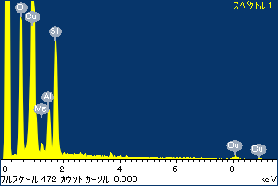

ﾌﾟﾛｼﾞｪｸﾄ : ﾌﾟﾛｼﾞｪｸﾄ 1

ｵｰﾅｰ : Administrator

領域 分析領域 12

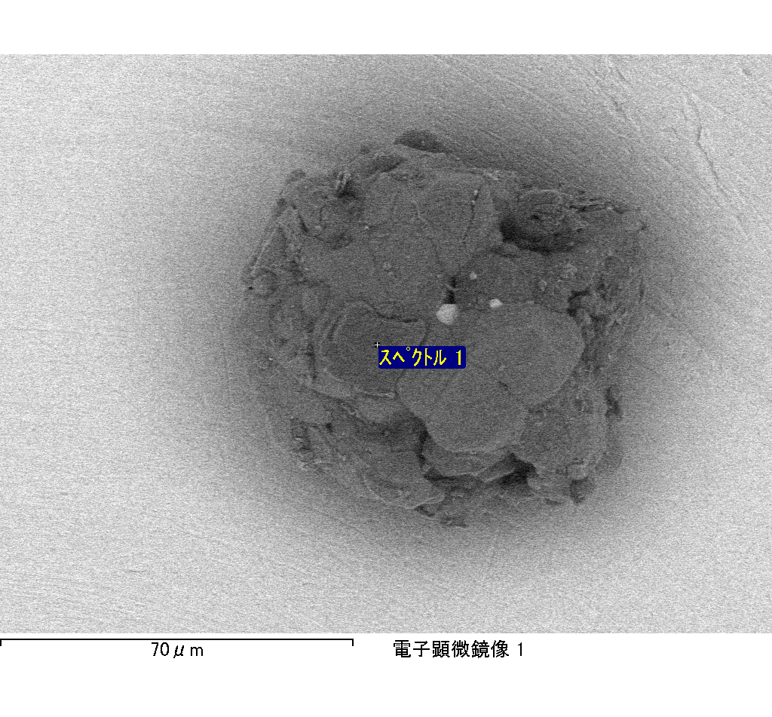

ｽﾍﾟｸﾄﾙﾗﾍﾞﾙ: ｽﾍﾟｸﾄﾙ 2

ﾗｲﾌﾞﾀｲﾑ 120.0 s

収集ｼﾞｵﾒﾄﾘ[度] :

試料傾斜角 = 0.0

方位角 = 0.0

ｴﾚﾍﾞｰｼｮﾝ = 30.0

加速電圧 = 10.00 kV

ｽﾍﾟｸﾄﾙ全ｶｳﾝﾄ数 = 108987

|  |  |  |  |
| --- | --- | --- | --- |
| ｻﾝﾌﾟﾙﾃﾞｰﾀ : | ｴﾈﾙｷﾞｰ[eV] | 分解能[eV] | ｶｳﾝﾄ数 |
| ｽﾄﾛｰﾌﾞ : | 3.8 | 51.67 | 1205825 |
|  |  |  |  |

定量最適化がおこなわれていません

ｽﾍﾟｸﾄﾙ処理 :

省略されたﾋﾟｰｸはありません

処理ｵﾌﾟｼｮﾝ : 酸素 ｽﾄｲｷｵﾒﾄﾘ (ﾉｰﾏﾗｲｽﾞ)

繰り返し回数 = 2

ｽﾀﾝﾀﾞｰﾄﾞ :

Na Albite 1999/06/01

Mg MgO 1999/06/01

Al Al2O3 1999/06/01

Si SiO2 1999/06/01

P GaP 1999/06/01

S FeS2 1999/06/01

K MAD-10 Feldspar 1999/06/01

Ca Wollastonite 1999/06/01

Cr Cr 1999/06/01

Mn Mn 1999/06/01

Fe Fe 1999/06/01

Ni Ni 1999/06/01

|  |  |  |  |  |  |
| --- | --- | --- | --- | --- | --- |
| 元素 | 質量濃度 | 原子数 | 化合物 | 化学式 |  |
|  | [%] | 濃度[%] | 濃度[%] |  |  |
| Na K | -27.86 | -29.85 | -37.56 | Na2O |  |
| Mg K | 28.33 | 28.70 | 46.97 | MgO |  |
| Al K | 0.08 | 0.07 | 0.14 | Al2O3 |  |
| Si K | 20.70 | 18.15 | 44.28 | SiO2 |  |
| P K | -0.15 | -0.12 | -0.34 | P2O5 |  |
| S K | 1.00 | 0.76 | 2.49 | SO3 |  |
| K K | -0.99 | -0.62 | -1.19 | K2O |  |
| Ca K | -0.29 | -0.18 | -0.41 | CaO |  |
| Cr K | -0.05 | -0.02 | -0.07 | Cr2O3 |  |
| Mn K | 0.52 | 0.23 | 0.67 | MnO |  |
| Fe K | 38.38 | 16.93 | 49.38 | FeO |  |
| Ni K | -3.43 | -1.44 | -4.37 | NiO |  |
| O | 43.77 | 67.38 |  |  |  |
| ﾄｰﾀﾙ | 100.00 |  |  |  |  |

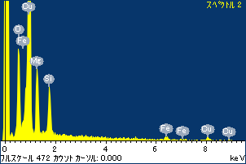

ﾌﾟﾛｼﾞｪｸﾄ : ﾌﾟﾛｼﾞｪｸﾄ 1

ｵｰﾅｰ : Administrator

領域 分析領域 12

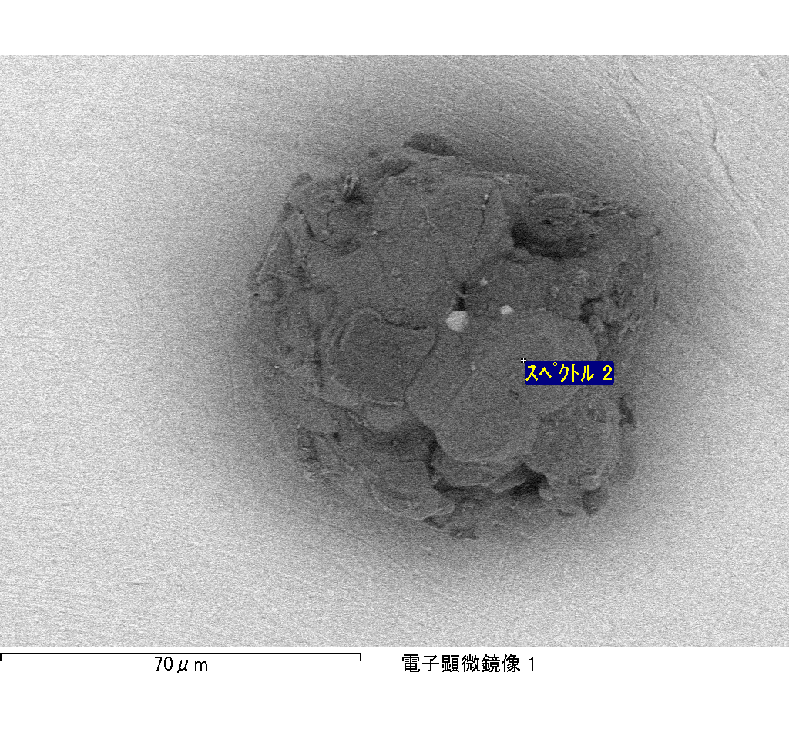

ｽﾍﾟｸﾄﾙﾗﾍﾞﾙ: ｽﾍﾟｸﾄﾙ 3

ﾗｲﾌﾞﾀｲﾑ 120.0 s

収集ｼﾞｵﾒﾄﾘ[度] :

試料傾斜角 = 0.0

方位角 = 0.0

ｴﾚﾍﾞｰｼｮﾝ = 30.0

加速電圧 = 10.00 kV

ｽﾍﾟｸﾄﾙ全ｶｳﾝﾄ数 = 110849

|  |  |  |  |
| --- | --- | --- | --- |
| ｻﾝﾌﾟﾙﾃﾞｰﾀ : | ｴﾈﾙｷﾞｰ[eV] | 分解能[eV] | ｶｳﾝﾄ数 |
| ｽﾄﾛｰﾌﾞ : | 3.8 | 51.69 | 1203771 |
|  |  |  |  |

定量最適化がおこなわれていません

ｽﾍﾟｸﾄﾙ処理 :

省略されたﾋﾟｰｸはありません

処理ｵﾌﾟｼｮﾝ : 酸素 ｽﾄｲｷｵﾒﾄﾘ (ﾉｰﾏﾗｲｽﾞ)

繰り返し回数 = 2

ｽﾀﾝﾀﾞｰﾄﾞ :

Na Albite 1999/06/01

Mg MgO 1999/06/01

Al Al2O3 1999/06/01

Si SiO2 1999/06/01

P GaP 1999/06/01

S FeS2 1999/06/01

K MAD-10 Feldspar 1999/06/01

Ca Wollastonite 1999/06/01

Cr Cr 1999/06/01

Mn Mn 1999/06/01

Fe Fe 1999/06/01

Ni Ni 1999/06/01

|  |  |  |  |  |  |
| --- | --- | --- | --- | --- | --- |
| 元素 | 質量濃度 | 原子数 | 化合物 | 化学式 |  |
|  | [%] | 濃度[%] | 濃度[%] |  |  |
| Na K | -19.01 | -19.25 | -25.63 | Na2O |  |
| Mg K | 28.77 | 27.54 | 47.70 | MgO |  |
| Al K | 0.68 | 0.58 | 1.28 | Al2O3 |  |
| Si K | 20.93 | 17.34 | 44.77 | SiO2 |  |
| P K | -0.27 | -0.20 | -0.62 | P2O5 |  |
| S K | 0.01 | 0.01 | 0.03 | SO3 |  |
| K K | -0.05 | -0.03 | -0.06 | K2O |  |
| Ca K | -0.37 | -0.22 | -0.52 | CaO |  |
| Cr K | -0.03 | -0.01 | -0.05 | Cr2O3 |  |
| Mn K | 3.77 | 1.60 | 4.86 | MnO |  |
| Fe K | 22.93 | 9.56 | 29.50 | FeO |  |
| Ni K | -0.99 | -0.39 | -1.26 | NiO |  |
| O | 43.65 | 63.49 |  |  |  |
| ﾄｰﾀﾙ | 100.00 |  |  |  |  |

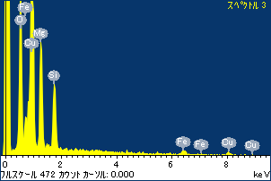

ﾌﾟﾛｼﾞｪｸﾄ : ﾌﾟﾛｼﾞｪｸﾄ 1

ｵｰﾅｰ : Administrator

領域 分析領域 12

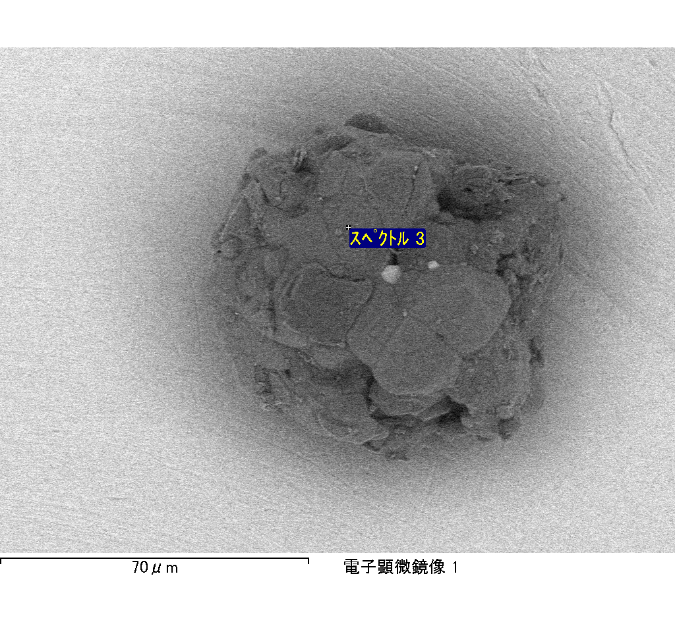

ｽﾍﾟｸﾄﾙﾗﾍﾞﾙ: ｽﾍﾟｸﾄﾙ 4

ﾗｲﾌﾞﾀｲﾑ 7.5 s

収集ｼﾞｵﾒﾄﾘ[度] :

試料傾斜角 = 0.0

方位角 = 0.0

ｴﾚﾍﾞｰｼｮﾝ = 30.0

加速電圧 = 10.00 kV

ｽﾍﾟｸﾄﾙ全ｶｳﾝﾄ数 = 6962

|  |  |  |  |
| --- | --- | --- | --- |
| ｻﾝﾌﾟﾙﾃﾞｰﾀ : | ｴﾈﾙｷﾞｰ[eV] | 分解能[eV] | ｶｳﾝﾄ数 |
| ｽﾄﾛｰﾌﾞ : | 3.8 | 51.87 | 76249 |
|  |  |  |  |

定量最適化がおこなわれていません

ｽﾍﾟｸﾄﾙ処理 :

省略されたﾋﾟｰｸはありません

処理ｵﾌﾟｼｮﾝ : 酸素 ｽﾄｲｷｵﾒﾄﾘ (ﾉｰﾏﾗｲｽﾞ)

繰り返し回数 = 2

ｽﾀﾝﾀﾞｰﾄﾞ :

Na Albite 1999/06/01

Mg MgO 1999/06/01

Al Al2O3 1999/06/01

Si SiO2 1999/06/01

P GaP 1999/06/01

S FeS2 1999/06/01

K MAD-10 Feldspar 1999/06/01

Ca Wollastonite 1999/06/01

Cr Cr 1999/06/01

Mn Mn 1999/06/01

Fe Fe 1999/06/01

Ni Ni 1999/06/01

|  |  |  |  |  |  |
| --- | --- | --- | --- | --- | --- |
| 元素 | 質量濃度 | 原子数 | 化合物 | 化学式 |  |
|  | [%] | 濃度[%] | 濃度[%] |  |  |
| Na K | -28.86 | -31.06 | -38.90 | Na2O |  |
| Mg K | 6.89 | 7.01 | 11.42 | MgO |  |
| Al K | 11.74 | 10.77 | 22.19 | Al2O3 |  |
| Si K | 29.24 | 25.76 | 62.56 | SiO2 |  |
| P K | 0.56 | 0.45 | 1.28 | P2O5 |  |
| S K | -0.09 | -0.07 | -0.23 | SO3 |  |
| K K | 3.00 | 1.90 | 3.61 | K2O |  |
| Ca K | 1.23 | 0.76 | 1.72 | CaO |  |
| Cr K | -6.71 | -3.19 | -9.80 | Cr2O3 |  |
| Mn K | -5.13 | -2.31 | -6.62 | MnO |  |
| Fe K | 10.87 | 4.82 | 13.99 | FeO |  |
| Ni K | 30.48 | 12.84 | 38.79 | NiO |  |
| O | 46.77 | 72.33 |  |  |  |
| ﾄｰﾀﾙ | 100.00 |  |  |  |  |

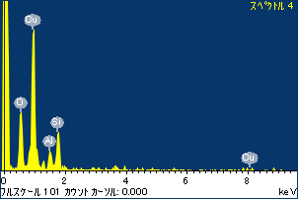

ﾌﾟﾛｼﾞｪｸﾄ : ﾌﾟﾛｼﾞｪｸﾄ 1

ｵｰﾅｰ : Administrator

領域 分析領域 12

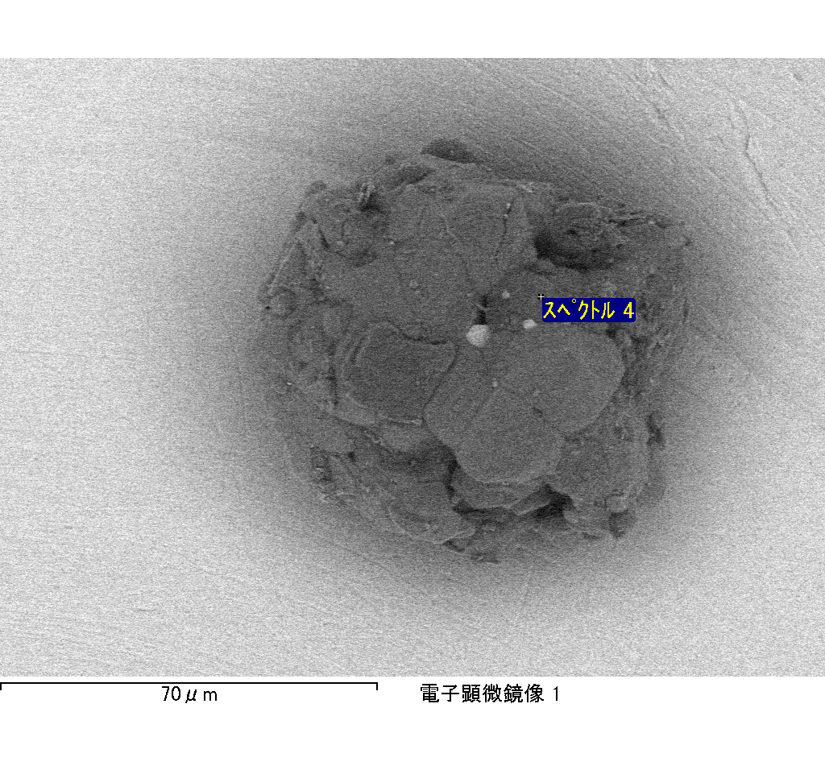

ｽﾍﾟｸﾄﾙﾗﾍﾞﾙ: ｽﾍﾟｸﾄﾙ 1

ﾗｲﾌﾞﾀｲﾑ 120.0 s

収集ｼﾞｵﾒﾄﾘ[度] :

試料傾斜角 = 0.0

方位角 = 0.0

ｴﾚﾍﾞｰｼｮﾝ = 30.0

加速電圧 = 10.00 kV

ｽﾍﾟｸﾄﾙ全ｶｳﾝﾄ数 = 107286

|  |  |  |  |
| --- | --- | --- | --- |
| ｻﾝﾌﾟﾙﾃﾞｰﾀ : | ｴﾈﾙｷﾞｰ[eV] | 分解能[eV] | ｶｳﾝﾄ数 |
| ｽﾄﾛｰﾌﾞ : | 3.8 | 51.63 | 1204128 |
|  |  |  |  |

定量最適化がおこなわれていません

ｽﾍﾟｸﾄﾙ処理 :

省略されたﾋﾟｰｸはありません

処理ｵﾌﾟｼｮﾝ : 酸素 ｽﾄｲｷｵﾒﾄﾘ (ﾉｰﾏﾗｲｽﾞ)

繰り返し回数 = 2

ｽﾀﾝﾀﾞｰﾄﾞ :

Na Albite 1999/06/01

Mg MgO 1999/06/01

Al Al2O3 1999/06/01

Si SiO2 1999/06/01

P GaP 1999/06/01

S FeS2 1999/06/01

K MAD-10 Feldspar 1999/06/01

Ca Wollastonite 1999/06/01

Cr Cr 1999/06/01

Mn Mn 1999/06/01

Fe Fe 1999/06/01

Ni Ni 1999/06/01

|  |  |  |  |  |  |
| --- | --- | --- | --- | --- | --- |
| 元素 | 質量濃度 | 原子数 | 化合物 | 化学式 |  |
|  | [%] | 濃度[%] | 濃度[%] |  |  |
| Na K | -21.64 | -34.32 | -29.18 | Na2O |  |
| Mg K | 7.44 | 11.16 | 12.34 | MgO |  |
| Al K | 1.29 | 1.74 | 2.44 | Al2O3 |  |
| Si K | 5.83 | 7.57 | 12.47 | SiO2 |  |
| P K | 0.22 | 0.26 | 0.51 | P2O5 |  |
| S K | -0.20 | -0.23 | -0.51 | SO3 |  |
| K K | -0.34 | -0.32 | -0.41 | K2O |  |
| Ca K | 0.93 | 0.85 | 1.30 | CaO |  |
| Cr K | -0.22 | -0.15 | -0.32 | Cr2O3 |  |
| Mn K | 1.06 | 0.70 | 1.37 | MnO |  |
| Fe K | 45.94 | 29.99 | 59.09 | FeO |  |
| Ni K | 32.13 | 19.95 | 40.89 | NiO |  |
| O | 27.56 | 62.80 |  |  |  |
| ﾄｰﾀﾙ | 100.00 |  |  |  |  |

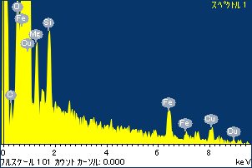

ﾌﾟﾛｼﾞｪｸﾄ : ﾌﾟﾛｼﾞｪｸﾄ 1

ｵｰﾅｰ : Administrator

領域 分析領域 13

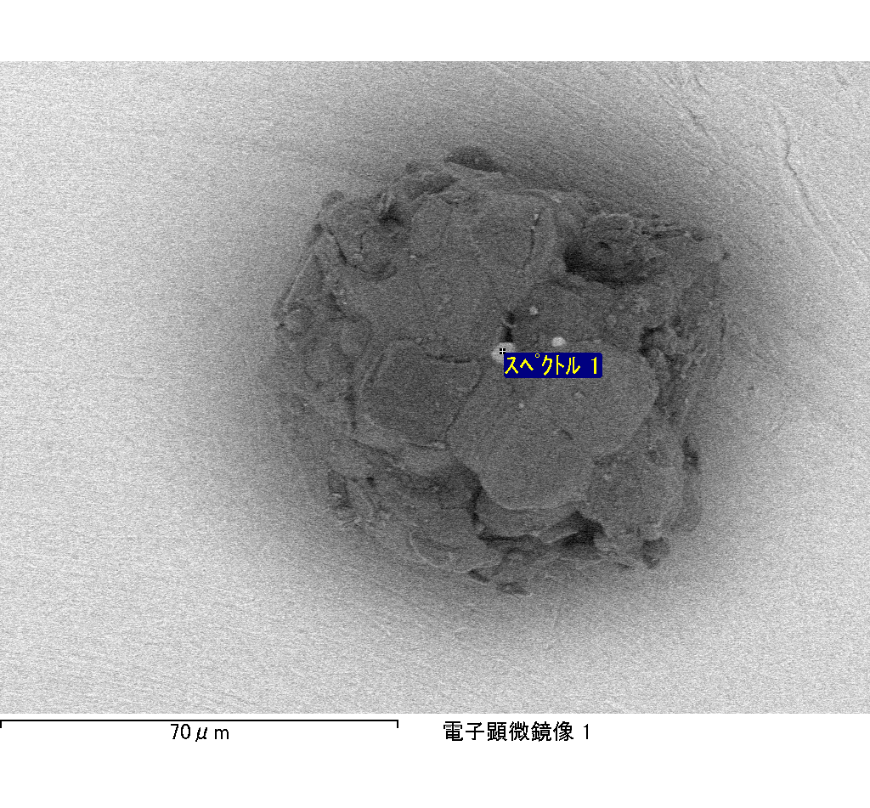

ｽﾍﾟｸﾄﾙﾗﾍﾞﾙ: ｽﾍﾟｸﾄﾙ 1

ﾗｲﾌﾞﾀｲﾑ 120.0 s

収集ｼﾞｵﾒﾄﾘ[度] :

試料傾斜角 = 0.0

方位角 = 0.0

ｴﾚﾍﾞｰｼｮﾝ = 30.0

加速電圧 = 10.00 kV

ｽﾍﾟｸﾄﾙ全ｶｳﾝﾄ数 = 108291

|  |  |  |  |
| --- | --- | --- | --- |
| ｻﾝﾌﾟﾙﾃﾞｰﾀ : | ｴﾈﾙｷﾞｰ[eV] | 分解能[eV] | ｶｳﾝﾄ数 |
| ｽﾄﾛｰﾌﾞ : | 3.8 | 51.73 | 1204877 |
|  |  |  |  |

定量最適化がおこなわれていません

ｽﾍﾟｸﾄﾙ処理 :

省略されたﾋﾟｰｸはありません

処理ｵﾌﾟｼｮﾝ : 酸素 ｽﾄｲｷｵﾒﾄﾘ (ﾉｰﾏﾗｲｽﾞ)

繰り返し回数 = 2

ｽﾀﾝﾀﾞｰﾄﾞ :

Na Albite 1999/06/01

Mg MgO 1999/06/01

Al Al2O3 1999/06/01

Si SiO2 1999/06/01

P GaP 1999/06/01

S FeS2 1999/06/01

K MAD-10 Feldspar 1999/06/01

Ca Wollastonite 1999/06/01

Cr Cr 1999/06/01

Mn Mn 1999/06/01

Fe Fe 1999/06/01

Ni Ni 1999/06/01

|  |  |  |  |  |  |
| --- | --- | --- | --- | --- | --- |
| 元素 | 質量濃度 | 原子数 | 化合物 | 化学式 |  |
|  | [%] | 濃度[%] | 濃度[%] |  |  |
| Na K | -21.46 | -35.85 | -28.92 | Na2O |  |
| Mg K | 5.59 | 8.83 | 9.27 | MgO |  |
| Al K | 0.82 | 1.16 | 1.54 | Al2O3 |  |
| Si K | 5.20 | 7.12 | 11.13 | SiO2 |  |
| P K | -0.09 | -0.12 | -0.21 | P2O5 |  |
| S K | 0.05 | 0.06 | 0.13 | SO3 |  |
| K K | -0.02 | -0.02 | -0.03 | K2O |  |
| Ca K | -0.33 | -0.32 | -0.46 | CaO |  |
| Cr K | -1.54 | -1.14 | -2.25 | Cr2O3 |  |
| Mn K | 2.76 | 1.93 | 3.57 | MnO |  |
| Fe K | 45.72 | 31.44 | 58.81 | FeO |  |
| Ni K | 37.26 | 24.38 | 47.41 | NiO |  |
| O | 26.03 | 62.51 |  |  |  |
| ﾄｰﾀﾙ | 100.00 |  |  |  |  |

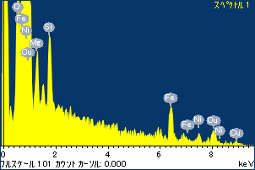

ﾌﾟﾛｼﾞｪｸﾄ : ﾌﾟﾛｼﾞｪｸﾄ 1

ｵｰﾅｰ : Administrator

領域 分析領域 14

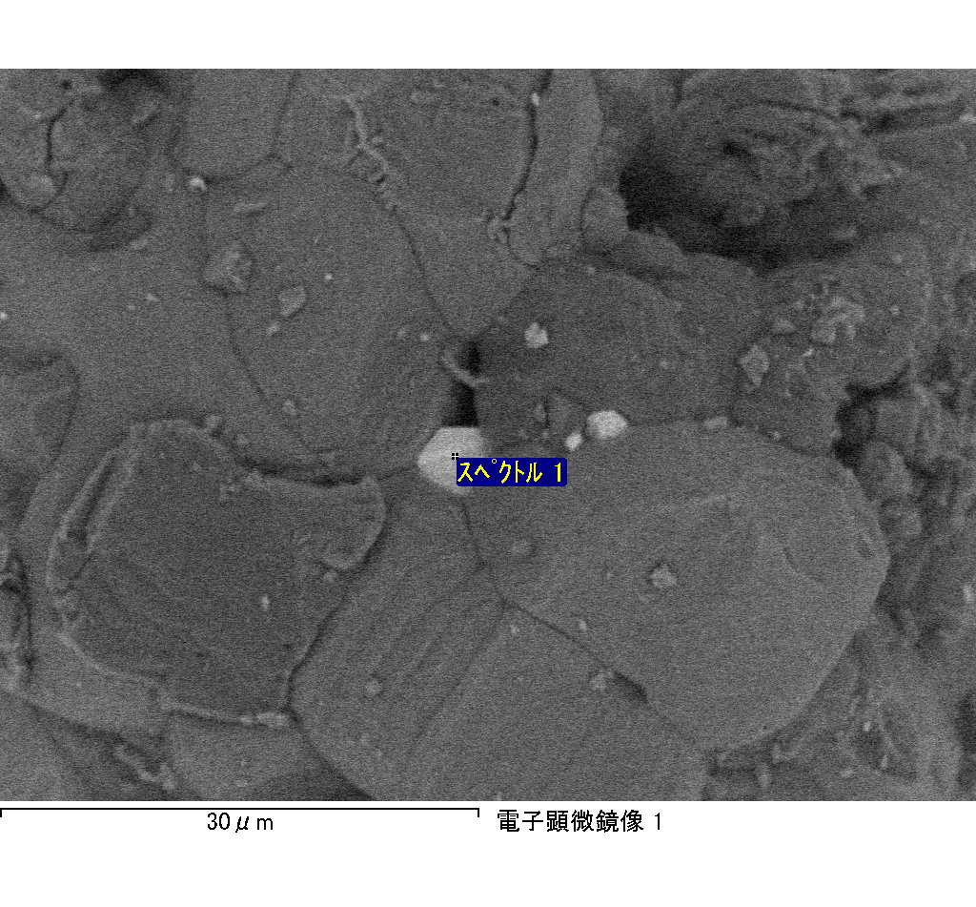

ｽﾍﾟｸﾄﾙﾗﾍﾞﾙ: ｽﾍﾟｸﾄﾙ 2

ﾗｲﾌﾞﾀｲﾑ 120.0 s

収集ｼﾞｵﾒﾄﾘ[度] :

試料傾斜角 = 0.0

方位角 = 0.0

ｴﾚﾍﾞｰｼｮﾝ = 30.0

加速電圧 = 10.00 kV

ｽﾍﾟｸﾄﾙ全ｶｳﾝﾄ数 = 106995

|  |  |  |  |
| --- | --- | --- | --- |
| ｻﾝﾌﾟﾙﾃﾞｰﾀ : | ｴﾈﾙｷﾞｰ[eV] | 分解能[eV] | ｶｳﾝﾄ数 |
| ｽﾄﾛｰﾌﾞ : | 3.8 | 51.67 | 1204925 |
|  |  |  |  |

定量最適化がおこなわれていません

ｽﾍﾟｸﾄﾙ処理 :

省略されたﾋﾟｰｸはありません

処理ｵﾌﾟｼｮﾝ : 酸素 ｽﾄｲｷｵﾒﾄﾘ (ﾉｰﾏﾗｲｽﾞ)

繰り返し回数 = 2

ｽﾀﾝﾀﾞｰﾄﾞ :

Na Albite 1999/06/01

Mg MgO 1999/06/01

Al Al2O3 1999/06/01

Si SiO2 1999/06/01

P GaP 1999/06/01

S FeS2 1999/06/01

K MAD-10 Feldspar 1999/06/01

Ca Wollastonite 1999/06/01

Cr Cr 1999/06/01

Mn Mn 1999/06/01

Fe Fe 1999/06/01

Ni Ni 1999/06/01

|  |  |  |  |  |  |
| --- | --- | --- | --- | --- | --- |
| 元素 | 質量濃度 | 原子数 | 化合物 | 化学式 |  |
|  | [%] | 濃度[%] | 濃度[%] |  |  |
| Na K | -19.33 | -30.37 | -26.05 | Na2O |  |
| Mg K | 5.58 | 8.29 | 9.25 | MgO |  |
| Al K | 1.35 | 1.81 | 2.56 | Al2O3 |  |
| Si K | 5.56 | 7.15 | 11.89 | SiO2 |  |
| P K | -0.10 | -0.12 | -0.23 | P2O5 |  |
| S K | 1.03 | 1.16 | 2.57 | SO3 |  |
| K K | 0.55 | 0.51 | 0.66 | K2O |  |
| Ca K | 0.02 | 0.02 | 0.03 | CaO |  |
| Cr K | -0.43 | -0.30 | -0.64 | Cr2O3 |  |
| Mn K | -2.81 | -1.85 | -3.63 | MnO |  |
| Fe K | 45.43 | 29.39 | 58.45 | FeO |  |
| Ni K | 35.47 | 21.82 | 45.13 | NiO |  |
| O | 27.68 | 62.49 |  |  |  |
| ﾄｰﾀﾙ | 100.00 |  |  |  |  |

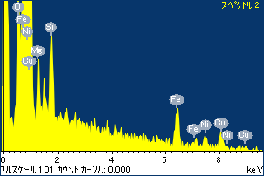

ﾌﾟﾛｼﾞｪｸﾄ : ﾌﾟﾛｼﾞｪｸﾄ 1

ｵｰﾅｰ : Administrator

領域 分析領域 14

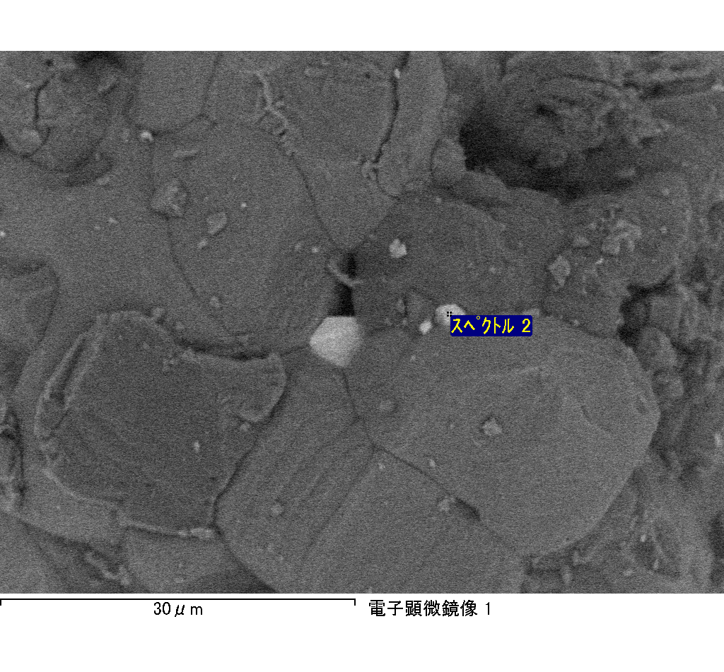

ｽﾍﾟｸﾄﾙﾗﾍﾞﾙ: ｽﾍﾟｸﾄﾙ 1

ﾗｲﾌﾞﾀｲﾑ 120.0 s

収集ｼﾞｵﾒﾄﾘ[度] :

試料傾斜角 = 0.0

方位角 = 0.0

ｴﾚﾍﾞｰｼｮﾝ = 30.0

加速電圧 = 10.00 kV

ｽﾍﾟｸﾄﾙ全ｶｳﾝﾄ数 = 105532

|  |  |  |  |
| --- | --- | --- | --- |
| ｻﾝﾌﾟﾙﾃﾞｰﾀ : | ｴﾈﾙｷﾞｰ[eV] | 分解能[eV] | ｶｳﾝﾄ数 |
| ｽﾄﾛｰﾌﾞ : | 3.8 | 51.68 | 1225614 |
|  |  |  |  |

定量最適化がおこなわれていません

ｽﾍﾟｸﾄﾙ処理 :

省略されたﾋﾟｰｸはありません

処理ｵﾌﾟｼｮﾝ : 酸素 ｽﾄｲｷｵﾒﾄﾘ (ﾉｰﾏﾗｲｽﾞ)

繰り返し回数 = 2

ｽﾀﾝﾀﾞｰﾄﾞ :

Na Albite 1999/06/01

Mg MgO 1999/06/01

Al Al2O3 1999/06/01

Si SiO2 1999/06/01

P GaP 1999/06/01

S FeS2 1999/06/01

K MAD-10 Feldspar 1999/06/01

Ca Wollastonite 1999/06/01

Cr Cr 1999/06/01

Mn Mn 1999/06/01

Fe Fe 1999/06/01

Ni Ni 1999/06/01

|  |  |  |  |  |  |
| --- | --- | --- | --- | --- | --- |
| 元素 | 質量濃度 | 原子数 | 化合物 | 化学式 |  |
|  | [%] | 濃度[%] | 濃度[%] |  |  |
| Na K | -49.50 | -43.03 | -66.72 | Na2O |  |
| Mg K | 33.86 | 27.83 | 56.14 | MgO |  |
| Al K | 4.13 | 3.06 | 7.81 | Al2O3 |  |
| Si K | 46.07 | 32.78 | 98.55 | SiO2 |  |
| P K | -0.04 | -0.02 | -0.09 | P2O5 |  |
| S K | -0.58 | -0.36 | -1.45 | SO3 |  |
| K K | -0.94 | -0.48 | -1.13 | K2O |  |
| Ca K | 3.78 | 1.89 | 5.29 | CaO |  |
| Cr K | -1.72 | -0.66 | -2.51 | Cr2O3 |  |
| Mn K | -0.53 | -0.19 | -0.68 | MnO |  |
| Fe K | 30.41 | 10.88 | 39.12 | FeO |  |
| Ni K | -26.98 | -9.19 | -34.34 | NiO |  |
| O | 62.03 | 77.49 |  |  |  |
| ﾄｰﾀﾙ | 100.00 |  |  |  |  |

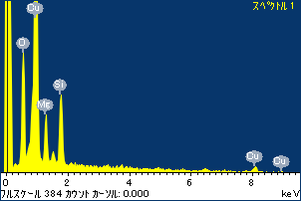

ﾌﾟﾛｼﾞｪｸﾄ : ﾌﾟﾛｼﾞｪｸﾄ 1

ｵｰﾅｰ : Administrator

領域 分析領域 18

